C++语言程序设计 第2次作业
Note
姓名：卞常灿 班级：自动化3班 学号:2023312216
1. 有n个人围成一圈，顺序排号。从第1个人开始报数(从1~3报数)，凡报到3的人退出圈子，问最后留下的人原来排在第几号。
#include <iostream>
using namespace std;
/*用数组实现循环队列*/
class CircularQueue {
private:
int *data;
int front, rear, capacity; // 队头、队尾、容量
public:
CircularQueue(int cap) : capacity(cap+1), front(0), rear(0) {
data = new int[capacity];
}
~CircularQueue() { delete[] data; }
bool isEmpty() const { return front == rear; }
bool isFull() const { return (rear+1) % capacity == front; }
void enqueue(int x) {
if (isFull()) {
cout << "Queue full!" << endl;
return;
}
data[rear] = x;
rear = (rear + 1) % capacity;
}
void dequeue() {
if (isEmpty()) {
cout << "queue empty!" << endl;
return;
}
front = (front + 1) % capacity;
}
int getFront() {
if (isEmpty()) throw runtime_error("Empty queue");
return data[front];
}
int size() const {
return (rear - front + capacity) % capacity;
}
};
int josephus (int n) {
CircularQueue q(n);
for (int i = 1; i <= n; i++) q.enqueue(i);
int count = 0;
while (!q.isEmpty() && q.size() > 1) {
int x = q.getFront();
q.dequeue();
count++;
if (count % 3 != 0) {
q.enqueue(x); // 没报到3，重新入队
}
// 找到3，直接淘汰，不入队
}
return q.getFront();
}
int main() {
cout << "Enter number of people: ";
int n;
cin >> n;
cout << "Last person standing is: " << josephus(n) << endl;
return 0;
}
运行结果:
Enter number of people: 4
Last person standing is: 1
Enter number of people: 5
Last person standing is: 4
Enter number of people: 10
Last person standing is: 4
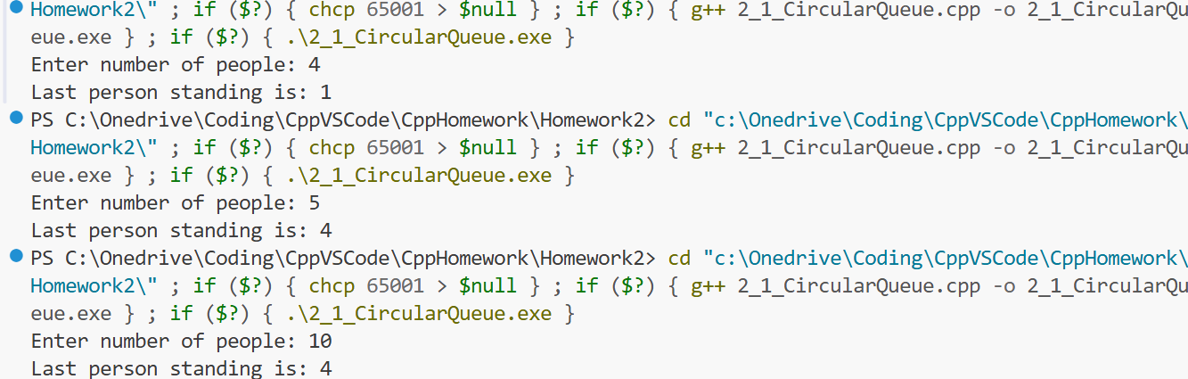
2. 定义一个结构体变量(包括年、月、日)，编写程序，要求输入年、月、日，程序能计算并输出该日在本年中是第几天。注意闰年问题。
解题思路如下:正常年份每个月中的天数是已知的，只要给出日期，算出该日在本年中是第几天是不困难的。如果是闰年且月份在3月或3月以后时，应再增加一天。闰年的规则是:年份能被4整除但不能被100整除;或者年份能被400整除，如2000，2004，2008年是闰年，2100，2005年不是闰年。
#include <iostream>
bool isLeapYear(int n) {
if (n % 400 == 0) return true;
else if (n % 100 == 0) return false;
else if (n % 4 == 0) return true;
else return false;
}
class Date {
private:
const int DAYOFEACHMONTH[12] = {31,28,31,30,31,30,31,31,30,31,30,31};
public:
int year, month, day;
Date(int a, int b, int c) : year(a), month(b), day(c) {};
int dayOfYear() {
int dayCount = 0;
int i = 1;
while (i < month) {
dayCount += DAYOFEACHMONTH[i-1];
i++;
}
dayCount += day;
if (isLeapYear(year) && month > 2) dayCount++;
return dayCount;
}
};
int main () {
int year, month, day;
std::cout << "请输入年月日 (格式: 2025 9 27): ";
std::cin >> year >> month >> day;
Date date1(year, month, day);
std::cout << "今天是该年的第" << date1.dayOfYear() << "天" << std::endl;
return 0;
}
运行结果:
请输入年月日 (格式: 2025 9 27): 2025 9 27
今天是该年的第270天
请输入年月日 (格式: 2025 9 27): 2025 9 27
今天是该年的第270天
请输入年月日 (格式: 2025 9 27): 2024 12 31
今天是该年的第366天
请输入年月日 (格式: 2025 9 27): 2025 1 1
今天是该年的第1天


